R710R1/LEDN2430DX2

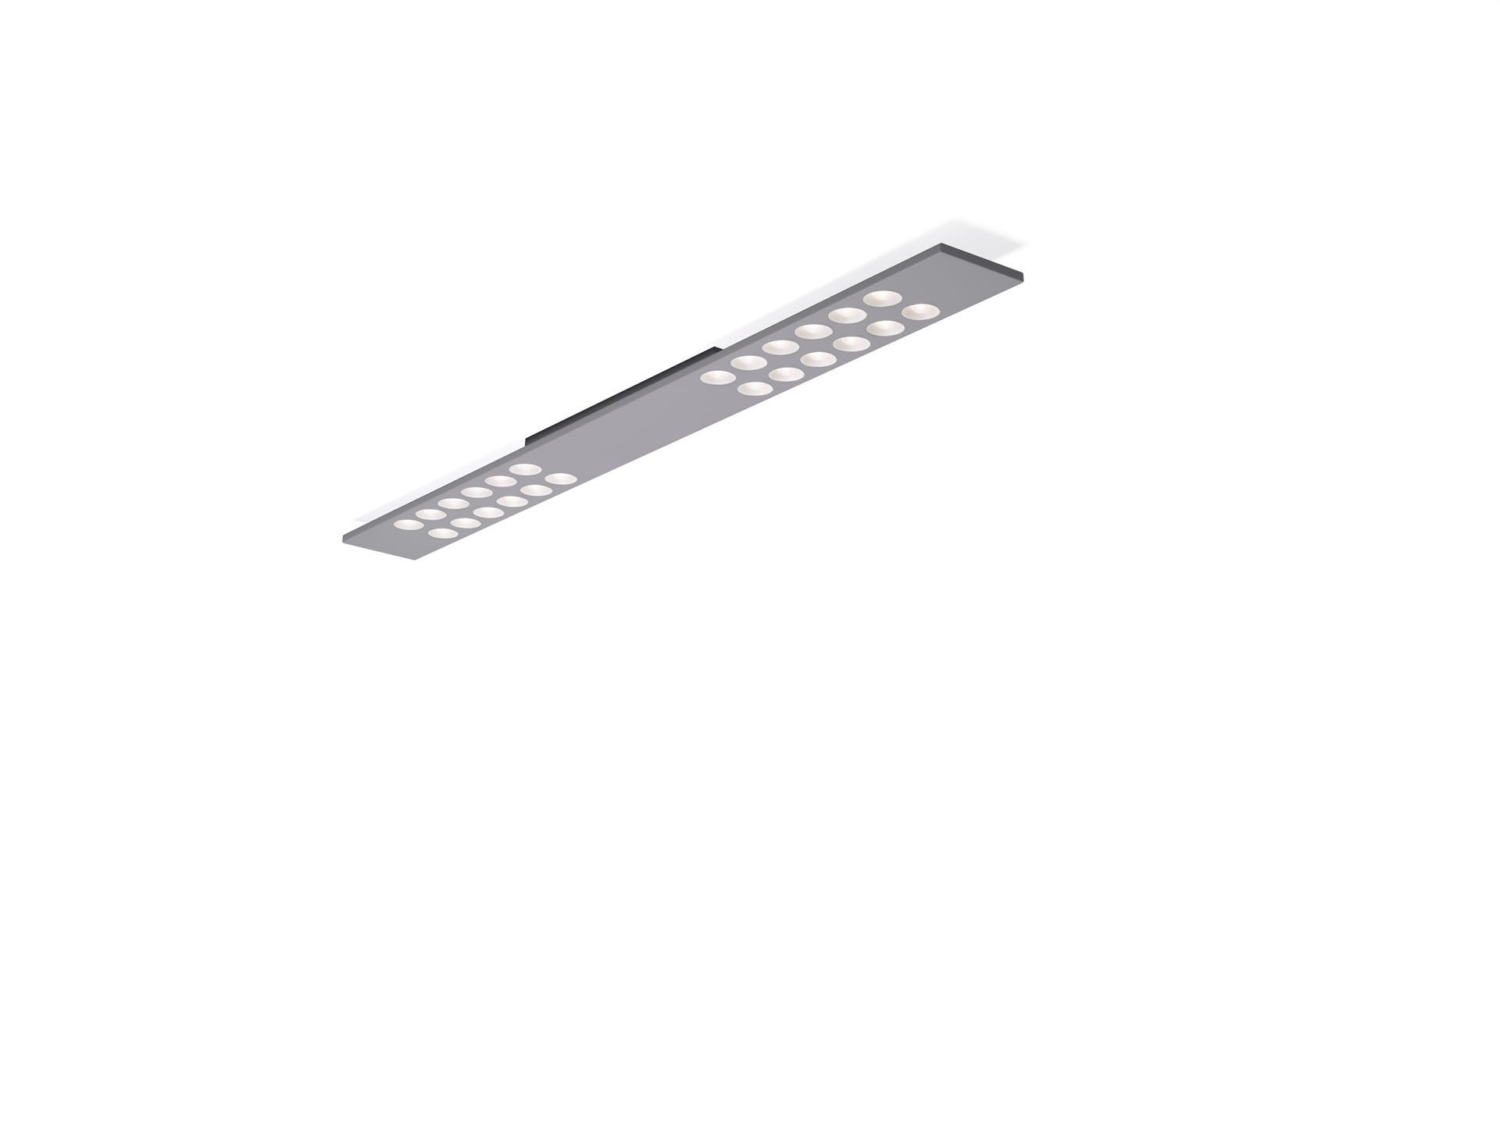
Linear Anbauleuchte, LED+LENS™ Optik, Polycarbonat (PC) Linse und
Cup, mittelbreit strahlend Lichtverteilung. Abmessungen: 1500 mm x 150 mm x 50 mm. Gehäuse mit einer sichtbaren Höhe von 15 mm und nahtlosen geraden
Ecken. Linsen in runden Vertiefungen versenkt. LED+LENS™, eine Kombination aus Hochleistungs-LEDs und einzelnen
Linsen mit einer patentierten Oberflächenstruktur. Für eine
angenehme Lichtwahrnehmung sind die Linsen in Vertiefungen
eingelassen. Lichtstrom: 3100 lm, Spezifischer Lichtstrom: 135 lm/W. Stromverbrauch: 23.0 W, DALI dimmbar. Frequenz: 50-60Hz AC. Spannung: 220-240V. Schutzklasse: Klasse I. LED mit überlegener Wartungsfaktor; nach 50.000 Brennstunden behält
die Leuchte 98% seines ursprünglichen Lichtstroms. Lichtfarbe: 4000 K, Farbwiedergabe ra: 80. Standard deviation colour matching: 3 SDCM. LED+LENS™ für eine blendfreie Lichtverteilung mit UGR <= 16 und
einer Leuchtdichte @ 65° 1000 Cd/m² cd/m² entsprechend der Norm EN
12464-1 für sehr hohe visuelle Anforderungen, z.B.
Qualitätskontrollen, Präzisionsaufgaben. Fotobiologische Sicherheit EN 62471: RISK GROUP 1 UNLIMITED. Lackiertes stahlblech Gehäuse, RAL9006 - weißaluminium
(Strukturlack). IP-Schutzart: IP20. Glühdrahttest: 850°C. 5 Jahre Garantie auf Leuchte und Driver. Zertifizierungen: CE, ENEC. Leuchte mit halogenfreiem Kabel. Die Leuchte wurde nach der Norm EN 60598-1 in einem Unternehmen
entwickelt und produziert, das ISO 9001 und ISO 14001 zertifiziert
ist.

